Приложение 4

Урок изучения нового учебного материала в 9 кл. по теме «Линзы».

Цели познавательной деятельности обучающихся:
Репродуктивная:
- объяснить, что такое сферические линзы и какими параметрами они характеризуются;
- показать виды линз;
- показать на рисунке фокусные расстояния, ход лучей после прохождения выпуклой и вогнутой линзы;
- определить, знать, применять формулу оптической силы линзы. Частично-поисковая:
- исследовать в какой точке на главной оси собирающей лиtiзы надо поместить точечкый источник света, чтобы получить параллельный пучок лучей; - выяснить от чего зависит результат прохождения лучей света через линзу. Проектировочно-конструкторская :
- разработать проект измерения фокусного расстояния рассеивающей линзы; системы линз;
- изучить действие линз-капель.
Цели урока:
- дать понятие о линзах, их физических свойствах и характеристиках;
- развить навыки работы по плану, выделение главного, сравнительного анализа;
- воспитывать любознательность, прививать навыки коллективной работы.
Ход урока.
1. Актуализация прежних знаний. На доске представлен ряд чертежей:
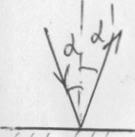а) 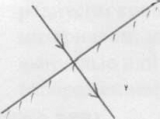 в) 
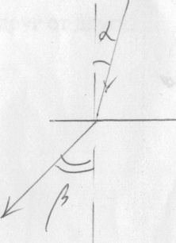д)

Фронтально.
1. Какими свойствами обладает свет:
прямолинейно распространяется;
отражается;
преломляется;
частично логлощается.
2. Какое явление называется преломлением света?
изменение направления распространения света при его прохождении через границу раздела двух сред.
3. Какой угол называется углом падения. Преломления?
угол между падающим лучом и перпендикуляром опущенным в точку падения;
угол между преломлённым лучом и перпендикуляром к границе двух сред в точке падения луча.
4. Обратимся к чертежам. Что изображено на этих чертежах, охарактеризуйте рисунок?
5. Где мы наблюдаем преломление света? (Приведите примеры.) Итог 1 этапа.
1. На каких чертежах показано преломление света? (б, д)
2. Когда мы наблюдаем преломление света? ( при переходе из одной среды в другую).
3. От каких факторов зависит явление преломления света? - от сред, которые пересекает луч;
- от угла падения.
2. Формирование новых знаний.
Ребята посмотрите на эти приборы ( показываю микроскоп, очки, диапроектор и т.п.). Что в них общего? (в них есть стекло, линзы и т.п.) Да во всех этик приборах есть одна общая часть - линза. Вот о ней мы и будем сегодня говорить. , Кто бы мне попытался объяснить - что такое линза? (мнение ребят) - определение.
Линза - оптическое прозрачное тело, оrраниченное сферическими поверхностями.
Показываю разные линзы ( в т.ч. и большие наливные).
Посмотрите на те линзы, что лежат у вас. Чем они отличаются друг от друга? размерами;
радиусом кривизны;
материалом, из которого они изготовлены; выпуклые или вогнутые;
изображением, которое мы получаем.
Виды линз.
Выпуклые
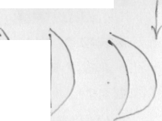 Вогнутые 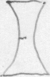 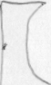 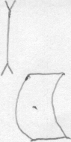

Теперь давайте посмотрим, как преломляют лучи линзы:
на экране соберите пучок света ( если будет солiце) или получите чёткое изображение окна выпуклой линзой, а теперь попробуУте сделать то же самое другой вогнутой линзой. Почему не получается? демонстрирую действие собирающей и рассеивающей линзы; почему в
одну я вас вижу за линзой, а в другой перед линзой? Обратимся к рисунку
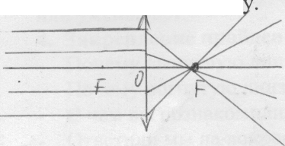

F- действительный F- фокус линзы (главный фокус)

F≥0 О F- фокусное расстояние

F - мнимый F≤О

Так что делают с пучком света эти линзы?

- собирают - рассеивают ТЛк

собирающие рассеивающие →их называют

Какие из ваших линз собирающие, поднимите их, а какие рассеивающие - поднимите их.

Как вы найдёте фокусное расстояние собирающей линзы?

Кроме фокусного расстояния линзы характеризует ещё одна физическая величина - оптическая сила:

[D]= 1 дптр= 1 =1м¹ D= 1
^{М} F
Как зависит D от F? - обратная зависимость, чем F ↑ D ↓,.

Возьмите опять ваши линзы. Какая из собирающих линз преломляет сильнее?
(Та, у которой выпуклость поверхностей больпте, а значит и меньше фокусное расстояние.),
Чем меньше F, тем больше D, тем больше она преломляет.
Итак: если F=20 см, то D-? D= 1 = 5 дптр (какая линза?) - соб рающая.
0,2

Если D= -2 дпрт, то F-? F= 1=-1 = 0,5м (какая линза?) - рас
D 2 сеивающая
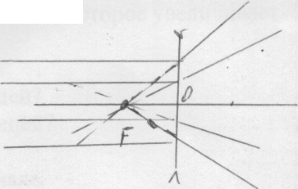
3. Применение полученных данных. ,
- Даны две линзы F,=20 см F₂ = 30 см. Какая из линз больше преломляется F, < F₂ первая преломляет больше.

А теперь возьмём ваши собирающие линзы, сложите их плотно друг с другом. Что вы замечаете == линзы больше стали прgломлять. Предложите (или предположите) как можно будет рассчитать если знаем D, и D_{2.}
Запишите D,+ D₂ (с учётом знака).
А что будет, если сложить собирающую и рассеивающую линзу с, одинаковыми F== D=O, т.е. система - плоское стекло, которое увеличивает или уменьшает.
4. Закрепление пройденного.
Почему выпуклую линзу называют собирающей? Почему вогнутую линзу называют рассеивающей? С чем вы познакомились на уроке? Ответили мы на вопросы, поставленные в начале.

Дома: § 34, N~ 141, 144. Экспериментальные задания по желанию с.92. Проект измерения F, рассеивающие линзы или системы линз. Наблюдать действие линз-капель.

1 . Повторение:
1) Какими свойствами обладает?
2) Какое явление называется преломление света?
3) Какой угол называется углом падения? Преломление?
4)
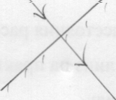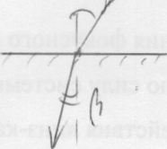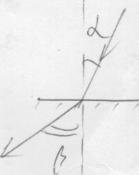

Что изображено этих рисунках?
5) Где мы наблюдаем преломление света? Приведите примеры этого явления.
6)От каких факторов зависит явление преломления?
2. Новый материал.
1. Чем отличаются линзы друг от друга?
2. Получите четкое изображение окна выпуклой линзой или «Соберите» этой линзой лучи солнца в точку. Попробуйте сделать то же самое с вогнутой линзой.
3. Что делают с пучком света эти линзы?
4. Как можно для собирающей линзой определить фокусное расстояние?
5. Какая физическая величина называется оптической силой линзы? Как она связана с фокусным расстоянием?
6. какая из собирающих линз преломляет свет больше?
20 см = 30 см
Какая из этих линз преломляет больше свет?
7. Почему выпуклую линзу называют собирающей?
8. Почему вогнутую линзу называют называют рассеивающей?
Задачи:
1 уровень 2 уровень 3 уровень
1 F,= 50 см, F₂ = -10 см 1) Чему равна опти- I) F,= -8см
Kакие rrI1 Jill iiзьi'? ческая сила системы D₂=?,5 дnTp.
2) Как рассчитать D₁ и D ₂ F,и F₂ I) системы -'
I) ~- -5 дi ггр.
l) системы - `'
изобразить дальнейший ход луча от точечного источника света

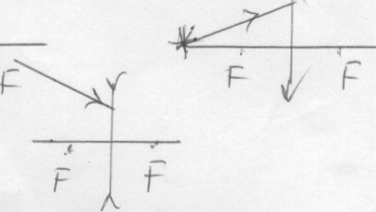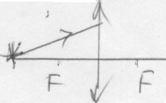

4. Домашнее задаиие.
1. Параграф 34, № 141, 144.
Экспериментальное задание с. 92 (по желанию)
3. На отдельную оценку (по выбору)
- придумать проект измерения фокусного расстояния рассеивающей линзы;
- как определить оптическую силу системы линз на практике;
- наблюдение и изучение действия линз-калель.

